Kyseliny
Tvoria obrovskú skupinu látok, s ktorými sa dennodenne stretávame v bežnom živote. Používame ich v domácnosti aj v priemysle.
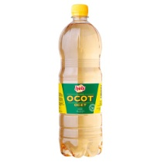
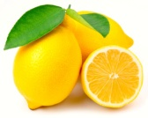
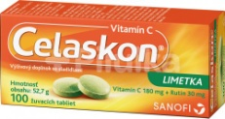
Pokus: citrón – ocot – celaskon

spoločná vlastnosť - kyslosť
kde sme sa stretli s touto vlastnosťou : - kyslá chuť
- kyslé dažde
- kyselina v žalúdku
- poranenie kože – poleptanie
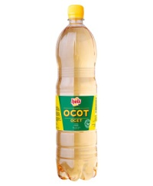
Názov podľa kyslej chuti ( obsahuje ich ovocie, potraviny, nápoje )
Sóda – kyselina uhličitá
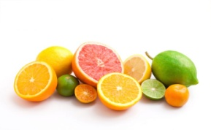
Coca-cola – kyselina fosforečná
Ocot – kyselina octová
Citrón – kyselina citrónová
Víno – kyselina vínna
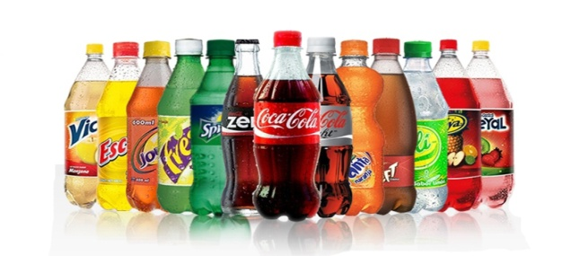
Jablko – kyselina jablčná
Kyslá kapusta – kyselina mliečna
Mravce – kyselina mravčia
Štial – kyselina šťaveľová
Vitamín C – kyselina askorbová
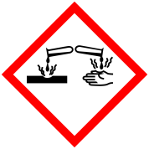
Piktogram :

Bezpečnosť : (ochranné prostriedky)
Prvá pomoc : opláchnuť studenou vodou
Zriedenie : roztok s menším množstvom rozpustenej látky. Kyselinu lejeme do vody za stáleho miešania (uvoľňuje sa teplo a môže roztok vyprsknúť)
Rozdelenie kyselín :
- Anorganické – bezkyslíkatá kyselina chlorovodíková HCl
kyslíkaté kyselina sírová H₂SO₄ , H₂CO_{3,} H₃PO₄
- Organické – kyselina octová CH₃ COOH

Spoločná vlastnosť kyselín – obsahujú vodíkový katión H⁺
Vo vode sa kyseliny štiepia :
HCl H⁺ + Cl –
nositeľ kyslých vlastností je reaktívny zlúči sa
H₂SO₄ ----- 2 H⁺ + SO₄²⁻
s molekulou vody H⁺ + H₂O ------------ H₃O⁺ oxóniový katión
spôsobuje kyslosť roztokov a zmenu sfarbenia indikátorov
Indikátor – látka, ktorá mení sfarbenie v závislosti od prostredia.
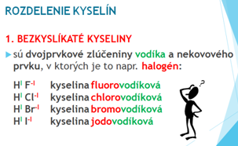
V chemickom laboratóriu nesmieme ochutnávať, preto ich kyslé vlastnosti zisťujeme pomocou indikátorov.

H^{I}₂ S^{-II} kyselina sulfánová (sírovodíková)
HCN kyselina kyanovodíková

Kyselina chlorovodíková – vodný roztok chlorovodíka (plyn dobre rozpustný vo vode),
nasýtený roztok je 40% ,
predáva sa ako 36% roztok pod názvom kyselina soľná (nesprávne pomenovanie – získavala sa zo soli). Čistá je bezfarebná, technická je
znečistená FeCl₃ čo spôsobuje žlté sfarbenie
- jej soli sa nazývajú chloridy NaCl - chlorid sodný
- 0,3-0,4 % roztok je v žalúdku – pri trávení, ničí choroboplodné zárodky a aktivuje enzýmy
- reaguje s kovmi pričom sa uvoľňuje vodík
Zn + 2 HCl -------- ZnCl₂ + H₂ + teplo
Mg + 2 HCl -------- MgCl₂ + H₂ + teplo
2Al + 6 HCl -------- 2AlCl₃ + 3 H₂ + teplo

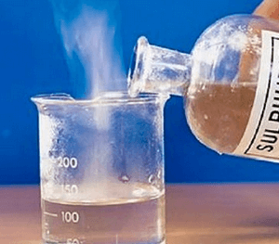
Vlastnosti : prchavá, leptavá, dráždi dýchacie plyny

Použitie: výroba farieb, liekov, plastov, čistenie kovov, kožiarsky priemysel,
dôležitá chemikália

